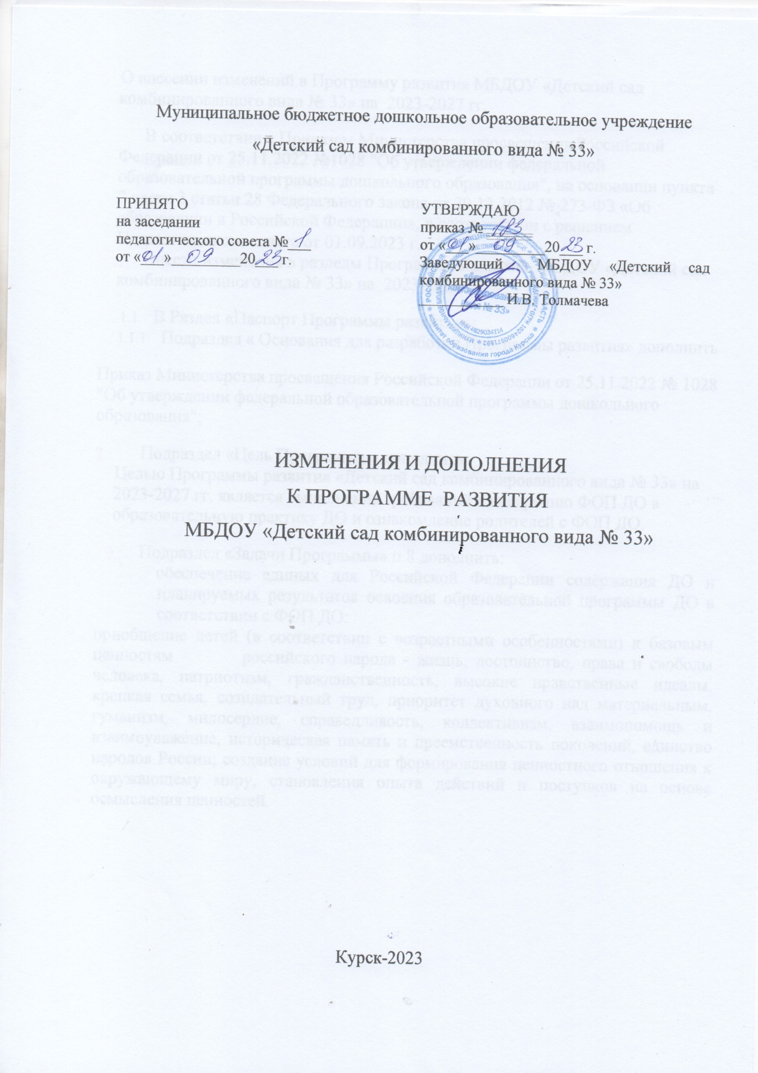

О внесении изменений в Программу развития МБДОУ «Детский сад комбинированного вида № 33» на 2023-2027 гг.

В соответствии с Приказом Министерства просвещения Российской Федерации от 25.11.2022 №1028 "Об утверждении федеральной образовательной программы дошкольного образования", на основании [пункта 7](https://1obraz.ru/%23/document/99/902389617/XA00M762MH/) части 3 статьи 28 Федерального закона от 29.12.2012 № 273-ФЗ «Об образовании в Российской Федерации», в соответствии с решением Педагогического совета от 01.09.2023 г.

1. Внести изменения в разделы Программы Развития МБДОУ «Детский сад комбинированного вида № 33» на 2023-2027 гг:
   1. В Раздел «Паспорт Программы развития»:
      1. Подраздел « Основания для разработки Программы развития» дополнить

Приказ Министерства просвещения Российской Федерации от 25.11.2022 № 1028 "Об утверждении федеральной образовательной программы дошкольного образования";

1.1.2. Подраздел «Цель Программы » дополнить:

Целью Программы развития «Детский сад комбинированного вида № 33» на 2023-2027 гг. является выполнение требований к внедрению ФОП ДО в образовательную практику ДО и ознакомление родителей с ФОП ДО.

* + 1. Подраздел «Задачи Программы» п.8 дополнить:

обеспечение единых для Российской Федерации содержания ДО и планируемых результатов освоения образовательной программы ДО в соответствии с ФОП ДО:

приобщение детей (в соответствии с возрастными особенностями) к базовым ценностям российского народа - жизнь, достоинство, права и свободы человека, патриотизм, гражданственность, высокие нравственные идеалы, крепкая семья, созидательный труд, приоритет духовного над материальным, гуманизм, милосердие, справедливость, коллективизм, взаимопомощь и взаимоуважение, историческая память и преемственность поколений, единство народов России; создание условий для формирования ценностного отношения к окружающему миру, становления опыта действий и поступков на основе осмысления ценностей.